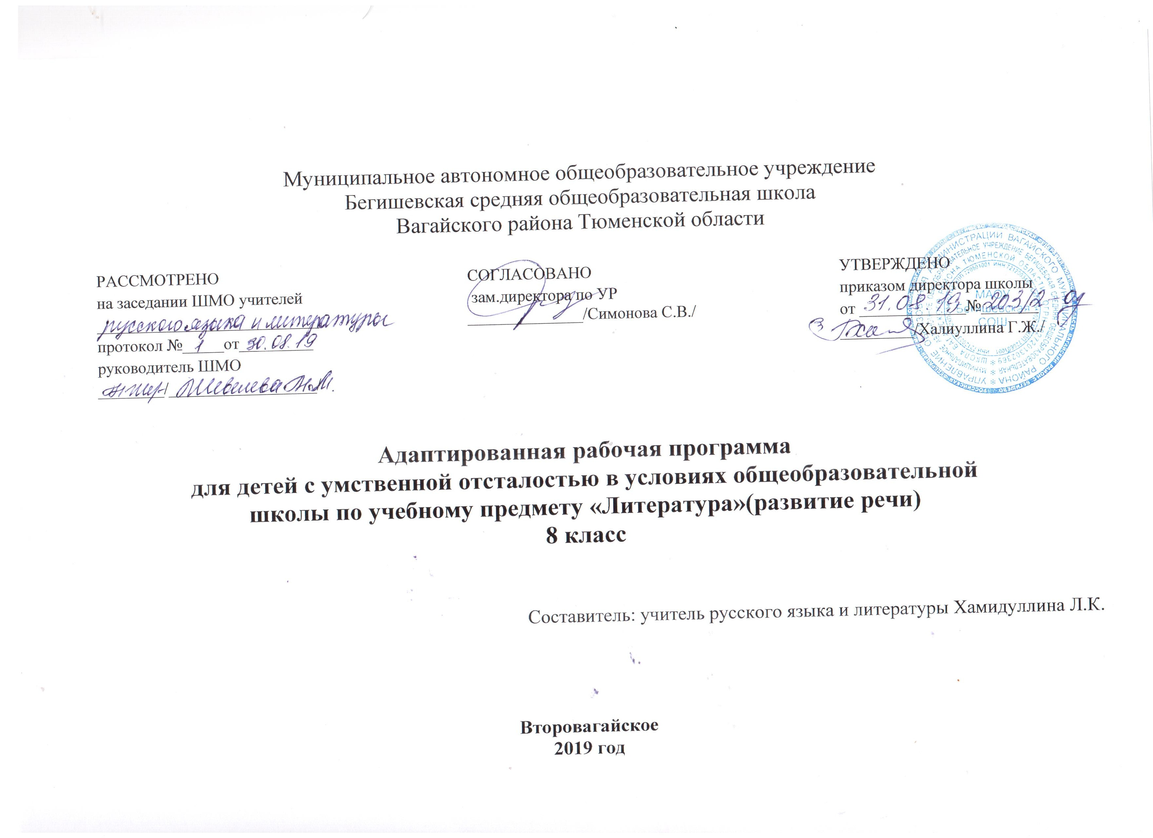
Планируемые результаты освоения учебного предмета «Литература (развитие речи)» 8 класс.
Планируемые результаты:
- овладеть навыками правильного, беглого и выразительного чтения доступных их пониманию произведений или отрывков из произведений русских и зарубежных классиков и современных писателей;
- научиться правильно и последовательно излагать свои мысли в устной и письменной форме;
- быть социально адаптированными в плане общего развития и сформированности нравственных качеств.
- воспитание российской гражданской идентичности: патриотизма, любви и уважения к Отечеству,
- формирование ответственного отношения к учению, готовности и способности обучающихся к саморазвитию и самообразованию на основе мотивации к обучению и познанию,
- формирование целостного мировоззрения, соответствующего современному уровню развития науки и общественной практики, учитывающего социальное, культурное, языковое, духовное многообразие современного мира;
- умение самостоятельно определять цели своего обучения, ставить и формулировать для себя новые задачи в учѐбе и познавательной деятельности, развивать мотивы и интересы своей познавательной деятельности;
- умение самостоятельно планировать пути достижения целей, в том числе альтернативные, осознанно выбирать наиболее эффективные способы решения учебных и познавательных задач;
- понимание ключевых проблем изученных произведений
-понимание связи литературных произведений с эпохой их написания, выявление заложенных в них вневременных, непреходящих нравственных ценностей и их современного звучания;
- умение анализировать литературное произведение: определять его принадлежность к одному из литературных родов и жанров; понимать и формулировать тему, идею, нравственный пафос литературного произведения; характеризовать его героев, сопоставлять героев одного или нескольких произведений;
- определение в произведении элементов сюжета, композиции, изобразительно- выразительных средств языка, понимание их роли в раскрытии идейно-художественного содержания произведения (элементы филологического анализа); владение элементарной литературоведческой терминологией при анализе литературного произведения;
- восприятие на слух литературных произведений разных жанров, осмысленное чтение и адекватное восприятие;
-умение пересказывать прозаические произведения или их отрывки с использованием образных средств русского языка и цитат из текста, отвечать на вопросы по прослушанному или прочитанному тексту, создавать устные монологические высказывания разного типа, вести диалог;
- написание изложений и сочинений на темы, связанные с тематикой, проблематикой изученных произведений; классные и домашние творческие работы; рефераты на литературные и общекультурные темы;

Планируемые результаты изучения предмета
Совершенствование техники чтения, соблюдение при чтении норм русской орфографии.
Выделение главной мысли произведения, составление характеристики героев с помощью учителя, иллюстрирование черт характера героев примерами из текста, обоснование своего отношения к действующим лицам.
Составление плана в форме повествовательных, в том числе назывных предложений самостоятельно и с помощью учителя.
Продолжение работы над средствами языковой выразительности. Различение оттенков значений слов в тексте.
Пересказ содержания прочитанного с использованием слов и выражений, взятых из текста.
Знание основных сведений о жизни писателей.
Заучивание наизусть стихотворений, прозаического отрывка.
В конце учебного курса по чтению 8 класса учащиеся должны уметь:
• читать осознанно, правильно, бегло, выразительно вслух; читать «про себя»;
• выделять главную мысль произведения;
• давать характеристику главным действующим лицам, оценивать их поступки, обосновывая свое отношение к ним;
• пересказывать содержание прочитанного, используя слова и выражения, взятые из текста.
знать:
• наизусть 8- 10 стихотворений, прозаический отрывок.

Содержание учебного предмета «Литература (развитие речи)» 8 класс.

Устное народное творчество. Сказки. Русская народная сказка "Волшебное кольцо". Пословицы и поговорки. Баллады. В.А.Жуковский «Перчатка», И.З.Суриков «Нашла коса на камень» Былины. Былина «Садко» (отрывок) Урок внеклассного чтения «Любимые сказки школьников».
А. С. Пушкин. Биографические сведения.
М.Я.Басина «Публичное испытание», И.И.Пущин «записки о Пушкине», А. С. Пушкин, "19 октября", "Я памятник себе воздвиг нерукотворный", Во глубине сибирских руд», «Зимнее утро», «И.И.Пущину», «Няне». Любовная лирика «Сожженное письмо», «Я вас любил».
М. Ю. Лермонтов. Биографические сведения. Стихотворение "Смерть поэта", "Родина", «Парус», «Сосна». Отрывки из поэмы «Песня про царя Ивана Васильевича, молодого опричника и удалого купца Калашникова».

И. А. Крылов. Биографические сведения. Жанр басни. Особенности басен Крылова. И. А. Крылов "Волк на псарне", "Осел и соловей", «Муха и пчела». Урок внеклассного чтения. Викторина по басням И.А. Крылова.
Н. А. Некрасов. Биографические сведения. Н. А. Некрасов "Размышления у парадного подъезда"(отрывок), "В полном разгаре страда деревенская", отрывок из поэмы «Мороз, Красный нос», «Русские женщины».
И.С. Никитин «Утро на берегу озера», «Русь».
И.С.Тургенев. Биографическая справка. И.С.Тургенев «Муму».
Л. Н. Толстой. Биографические сведения. "После бала" (в сокращении).
Произведения русских писателей XX века.
А. П. Чехов. Биографические сведения. «Лошадиная фамилия».
В.Г.Короленко «Слепой музыкант» (отрывки). Просмотр фильма по повести Короленко «Слепой музыкант».
М.Горький. Биографическая справка. Отрывок из повести «Макар Чудра».
С. А. Есенин. Биографические сведения. «Спит ковыль…», «Пороша», «Отговорила роща золотая...».
А.П.Платонов. Биографичечская справка. «Разноцветная бабочка».
А.Н.Толстой. Биографические сведения. «Русский характер».
Н.А.Заболоцкий. Биографическая справка. «Некрасивая девочка».
К.Г.Паустовский. Биографическая справка. «Телеграмма».
Р.И.Фраерман. Биографическая справка. «Дикая собака Динго, или Повесть о первой любви» (отрывки).
Л.А.Кассиль. Биографическая справка. «Пекины бутсы».
А.Т.Твардовский. Биографическая справка. Отрывки из поэмы «Василий Теркин».
В.М.Шукшин. Биографическая справка. «Гринька Малюгин».
В.П.Астафьев. Биографическая справка. "Далекая и близкая сказка".
Р.П. Погодин. «Альфред».
А.А.Сурков. Биографическая справка. «Родина».

Тематическое планирование учебного предмета: «Литература (развитие речи)» 8 класс.

№ урока | Наименование разделов и тем. | Количество часов
1-2 | Устное народное творчество. (11часов).  Сказка " Волшебное кольцо". | 2
3-4 | Пословицы, поговорки. | 2
5-6 | Баллады. В.А. Жуковский " Перчатка". | 2
7-8 | И. З. Суриков " Нашла коса на камень". | 2
9 | Внеклассное чтение "Любимые сказки школьников". | 1
10-11 | Былины " Садко" | 2
12 | А.С. Пушкин. (26 часов)  А.С. Пушкин - великий поэт и сказочник. | 1
13 | А.С. Пушкин. Биографические сведения. | 1
14-15 | М.Я. Басина " Публичное испытание". | 2
16-17 | И.И.Пущин. "Записки о Пушкине". | 2
18-19 | Стихотворение "Памятник". Чтение и анализ. | 2
20 | Чтение стихотворения "Во глубине сибирских руд". | 1
21 | Анализ стихотворения "Во глубине сибирских руд". | 1
22 | Чтение стихотворения "Зимнее утро". | 1
23 | Анализ стихотворения "Зимнее утро". | 1
24-25 | Р.Р.Сочинение на тему" Солнечное зимнее утро". | 2
26 | Чтение стихотворений " И.И.Пущину " , "19 октября". | 1
27 | Анализ стихотворений "И.И.Пушину ,19 октября". | 1
28 | Чтение стихотворения "Няне". | 1
29 | Анализ стихотворения "Няне". | 1
30 | Чтение стихотворения "На холмах Грузии". | 1
31 | Анализ стихотворения "На холмах Грузии ". | 1
32 | Чтение стихотворения "Сожженное письмо". | 1
33 | Анализ стихотворения "Сожженное письмо". | 1
34 | Чтение стихотворения " Я вас любил". | 1
35 | Анализ стихотворения "Я вас любил". | 1
36 | Чтение "Сказки о попе и работнике о его Балде". | 1
37 | Анализ "Сказки о попе и о работнике его Балде". | 1
38-39 | М.Ю.Лермонтов. (16часов).  М.Ю.Лермонтов - поэт и художник. | 2
40 | Чтение стихотворения "Смерть поэта" (отрывок). | 1
41 | Анализ стихотворения "Смерть поэта " (отрывок). | 1
42 | Чтение стихотворения "Родина" (отрывок). | 1
43 | Анализ стихотворения "Смерть поэта " (отрывок). | 1
44 | Чтение стихотворения "Родина" (отрывок). | 1
45 | Анализ стихотворения" Родина" (отрывок). | 1
46 | Чтение стихотворения "Парус". | 1
47 | Анализ стихотворения "Парус". | 1
48 | Чтение стихотворения " Сосна". | 1
49 | Анализ стихотворения "Сосна". | 1
50-51 | "Песня про Ивана Васильевича молодого опричника".(отрывки). | 2
52-53 | Урок выразительного чтения "Песни ..." | 2
54-55 | И.А.Крылов. (8часов).  Басня" Волк на псарне". | 2
56-57 | Басня" Осел и Соловей ". | 2
58-59 | Басня "Муха и Пчела". | 2
60-61 | Внеклассное чтение по басням И.А.Крылова. | 2
62 | Н.А. Некрасов. (10часов).  Чтение стихотворения " Размышления у парадного подъезда ". | 1
63 | Н.А. Некрасов. Анализ стихотворения " Размышления у парадного подъезда ". | 1
64 | Чтение стихотворения. "В полном разгаре страда деревенская ". | 1
65 | Анализ стихотворения. "В полном разгаре страда деревенская ". | 1
66 | Чтение стихотворения "Мороз Красный нос" (отрывок). | 1
67 | Анализ стихотворения "Мороз, Красный нос " (отрывок). | 1
68 | Чтение стихотворения "Русские женщины ". | 1
69 | Анализ стихотворения "Русские женщины". | 1
70-71 | Р.Р. Характеристика главной героини. | 2
72 | С.И.Никитин. (2 часа).  Чтение стихотворений "Русь" (отрывок) "Утро на берегу озера". | 1
73 | Анализ стихотворений "Русь" (отрывок) "Утро на берегу озера". | 1
74 | И.С.Тургенев. (8 часов).  Рассказ "Муму " 1 часть. | 1
75 | И.С.Тургенев. Рассказ "Муму " 2 часть. | 1
76 | И.С.Тургенев. Рассказ "Муму " 3 часть. | 1
77 | И.С.Тургенев. Рассказ "Муму " 4-5 часть. | 1
78 | И.С.Тургенев. Рассказ "Муму " 6-7 часть. | 1
79 | И.С.Тургенев. Рассказ "Муму " 8 часть. | 1
80-81 | Р.Р.Изложение по одной части рассказа "Муму". | 2
82-83 | Л.Н.Толстой.(6 часов).  "После бала" (в сокращении) 1 часть. | 2
84-85 | "После бала " 2 часть | 2
86-87 | Внеклассное чтение Рассказы Л.Н.Толстого. | 2
88-89 | А. П. Чехов. (10 часов).  Рассказ "Лошадиная фамилия". | 2
90-91 | Урок - игра. Инсценировка рассказа " Лошадиная фамилия". | 2
92 | В.Г. Короленко "Слепой музыкант" 1-3 части. | 1
93 | В. Г. Короленко "Слепой музыкант" 4-5части. | 1
94 | В. Г. Короленко "Слепой музыкант". 6-8 части. | 1
95 | В. Г. Короленко "Слепой музыкант" 9-11 части. | 1
96-97 | Р.Р. Беседа по повести "Слепой музыкант". | 2
98-99 | Максим Горький. (4часа).  Рассказ "Макар Чудра". | 2
100-101 | Р.Р.Краткий пересказ содержания рассказа. | 2
102 | С. А. Есенин.(6 часов).  Чтение стихотворения "Спит ковыль". | 1
103 | С. А. Есенин. Анализ стихотворения "Спит ковыль". | 1
104 | С. А. Есенин. Чтение стихотворения "Пороша". | 1
105 | С.А. Есенин. Анализ стихотворения "Пороша". | 1
106 | Чтение стихотворения «Отговорила роща золотая» | 1
107 | Анализ стихотворения «Отговорила роща золотая». | 1
108-109 | А.П. Платонов. (2 часа).  Сказка «Разноцветная бабочка». | 2
110-111-112 | А.Н.Толстой. (3часа).  Рассказ «Русский характер». | 3
113 | Н.А. Заболоцкий. (2 часа).  Чтение стихотворения «Некрасивая девочка». | 1
114 | Анализ стихотворения «Некрасивая девочка». | 1
115-116 | К.Г Паустовский.(2 часа).  Рассказ «Телеграмма». | 2
117-118-119 | Р.И Фраерман. (3 часа).  «Дикая собака динго, или повесть о первой любви». | 3
120-121-122 | А.А. Кассиль. (3 часа).  «Пекины бутсы». | 3
123-124 | А.Т. Твардовский. (2 часа).  «Василий Тёркин». | 2
125-126-127 | В.М.Шукшин. (3часа).  Биографическая справка. «Гринька Малюгин». | 3
128-129-130 | В.П.Астафьев. (3 часа).  Биографическая справка. "Далекая и близкая сказка". | 3
131-132-133 | Р.П. Погодин. (3 часа).  «Альфред». | 3
134 | А.А.Сурков.(2 часа).  Биографическая справка. Чтение стихотворения «Родина». | 1
135 | Анализ стихотворения «Родина» | 1
136 | Повторительно-обобщающий урок за год. | 1
 | Итого | 136

